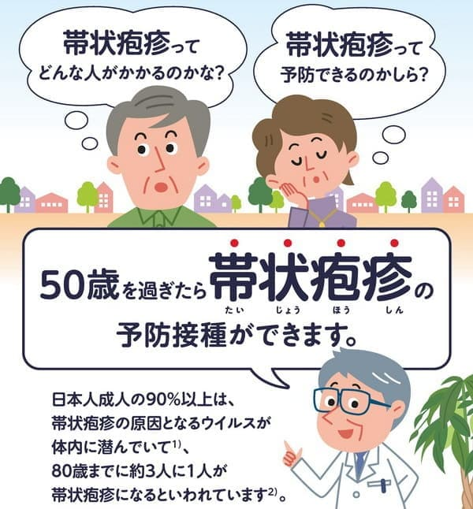
帯状疱疹ワクチンは、現在2つの製品（シングリックス、ビケン）があり、効果や接種対象などに違いがあるので、必ず医師にご相談ください。

名 称  （ワクチン製造メーカー） | 乾燥弱毒生水痘ワクチン  ビケン（阪大微研） | 乾燥組換え帯状疱疹ワクチン  シングリックス（GSK）
種類 | 生ワクチン | 不活化ワクチン
対象 | 50歳以上 | 50歳以上
接種回数 | 1回 | ２回
費用 | 8,800円 | 44,000円（2回で）
接種方法 | 皮下注射 | 筋肉注射
発症予防効果 | 69.8% | 96.6%
持続性 | 5年程度 | 9年以上
ご希望の方は、お気軽に受付にお申し出ください。

医療法人社団 有隣会 溝渕クリニック

